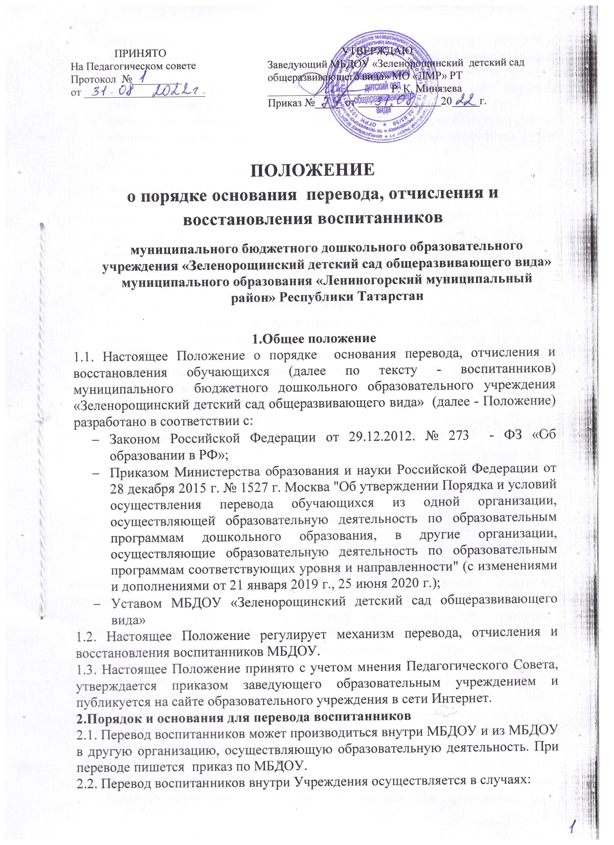

- ежегодно с 01 июня при массовом переводе из одной группы в другую, в связи с возрастными особенностями (достижение воспитанника возраста, соответствующего следующей возрастной группе);
- по заявлению родителей (законных представителей) при наличии свободных мест в желаемой группе;
- временно в другую группу при необходимости (отсутствие работников по уважительным причинам, в случае резкого сокращения количества детей в группе).
2.3. При переводе в группу другой направленности необходимы:
- заявление родителей,
- медицинское заключение,
- заключение психолого-медико-педагогической комиссии;
- приказ МБДОУ.
2.4. Перевод несовершеннолетнего обучающегося (воспитанника) в другое образовательное учреждение может быть:
- по заявлению родителей (законных представителей) несовершеннолетнего обучающегося (воспитанника);
- по обстоятельствам, не зависящим от воли родителей (законных представителей) несовершеннолетнего обучающегося (воспитанника) и МБДОУ осуществляющего образовательную деятельность, в том числе в случаях ликвидации организации, осуществляющей образовательную деятельность, аннулирования лицензии на осуществление образовательной деятельности;
- на основании медицинского заключения о состоянии здоровья ребенка, препятствующего его дальнейшему пребыванию в МБДОУ;
- на основании заключения психолого-медико-педагогической комиссии о переводе воспитанника в МБДОУ общеразвивающего вида в связи с завершением прохождения им коррекционных или лечебных программ и снятия диагноза.
2.5. Основанием для перевода является приказ по МБДОУ о переводе воспитанника.
3. Порядок и основания отчисления
3.1. Основанием для отчисления несовершеннолетнего обучающегося (воспитанника) является распорядительный акт (приказ) МБДОУ, осуществляющей образовательную деятельность, об отчислении.
3.2. Права и обязанности участников образовательного процесса, предусмотренные законодательством об образовании и локальными нормативными актами МБДОУ, прекращаются с даты отчисления воспитанника.
3.2. Отчисление несовершеннолетнего обучающегося (воспитанника) из МБДОУ может производиться в следующих случаях:
- в связи с получением образования (завершения обучения) и достижением несовершеннолетнего обучающегося (воспитанника) возраста для поступления в первый класс общеобразовательной организации.
- по инициативе родителей (законных представителей) в случае перевода обучающегося несовершеннолетнего (воспитанника) для продолжения освоения программы в другую организацию, осуществляющую образовательную деятельность;
- по обстоятельствам, не зависящим от воли родителей (законных представителей) несовершеннолетнего обучающегося (воспитанника) и МБДОУ осуществляющего образовательную деятельность, в том числе в случаях ликвидации организации, осуществляющей образовательную деятельность, аннулирования лицензии на осуществление образовательной деятельности.
3.4. Досрочное прекращение образовательных отношений по инициативе родителей (законных представителей) воспитанника не влечет за собой возникновение каких-либо дополнительных, в том числе материальных, обязательств указанного воспитанника перед МБДОУ.
3.5. Если с родителями (законными представителями) воспитанника заключен договор об оказании платных образовательных услуг, при досрочном прекращении образовательных отношений такой договор расторгается на основании приказа МБДОУ об отчислении воспитанника из МБДОУ.
3.6. Порядок отчисления:
- рассмотрение документов основания для отчисления (заявление родителей (законных представителей) или другая причина);
- издание приказа об отчислении;
- внесение записи в Книгу движения детей с указанием даты и места выбытия;
- внесение записи в Медицинскую карту воспитанника с датой последнего пребывания в Учреждении, отсутствия (наличия) карантина в группе;
- медицинская карта передается родителю (законному представителю) лично в руки.
4. Порядок и основания восстановления
4.1. Воспитанник, отчисленный из МБДОУ по инициативе родителей (законных представителей) до завершения освоения образовательной программы, имеет право на восстановление, по заявлению родителей (законных представителей) при наличии в МБДОУ свободных мест.
4.2. Основанием для восстановления несовершеннолетнего обучающегося (воспитанника) является распорядительный акт (приказ) МБДОУ, осуществляющей образовательную деятельность, о восстановлении.
4.3. Права и обязанности участников образовательного процесса, предусмотренные, законодательством об образовании и локальными актами МБДОУ возникают с даты восстановлении воспитанника в МБДОУ.
5.Заключительные положения
5.1. Изменения в настоящее Положение могут вноситься в соответствии с действующим законодательством Российской федерации и Уставом Учреждения.
5.2. Срок действия настоящего Положения не ограничен. Положение действует до принятия нового.

